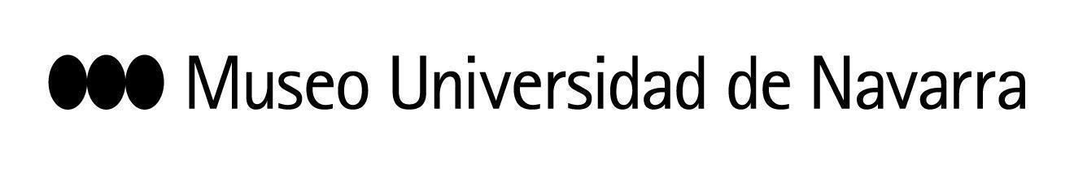

EL MUN INAUGURA ‘THE EDGE’, DE ÁLVARO LAIZ, UN VIAJE A TRAVÉS DEL TIEMPO, EL TERRITORIO Y LOS ANCESTROS
La exposición, fruto de la participación del artista en el proyecto de creación Tender Puentes del Museo, podrá visitarse del 7 de abril al 2 de octubre
7 DE ABRIL. RUEDA DE PRENSA:
10:45 h: fotografías con el artista en salas expositivas de la planta -1.
11:00 h: rueda de prensa. Sala 4, planta -1. Intervienen el artista Álvaro Laiz y Valentín Vallhonrat, director artístico del Museo Universidad de Navarra.
En Pamplona, 6 de abril de 2022- El Museo Universidad de Navarra inaugura el 7 de abril la exposición The Edge, de Álvaro Laiz (León, 1981), un viaje apasionante desde el estrecho de Bering hasta Tierra de Fuego, a través del tiempo y la genética. Una aproximación al devenir del hombre, a su relación con el entorno, a la huella que deja en la Tierra, en las gentes y las culturas. Este trabajo, en el que convergen naturaleza, cultura tradicional y tecnología, es fruto de su participación en Tender Puentes, un proyecto de creación inspirado en la colección del Museo e iniciado en 2017. El artista ofrecerá una masterclass a las 19 horas (entradas agotadas) y, a continuación, se abrirán las salas expositivas.
Laiz, National Geographic Storytelling Fellow desde 2021, combina en The Edge la idea poética y poderosa de memoria y ciencia, compartidas a través del análisis de datos de la genética de poblaciones, y pone sobre la mesa el discurso sobre los procesos migratorios actuales por todo el continente americano. En la muestra se recogen también preguntas sobre la era del Antropoceno y sobre cómo los humanos se relacionan entre ellos y con otras especies.
El recorrido geográfico del proyecto sigue las huellas de las poblaciones paleo-siberianas que, hace 20.000 años, pasaron desde Asia a América, a través del Estrecho de Bering, convirtiéndose no solo en los primeros pobladores de América, sino en antepasados de los pueblos que habitaron con posterioridad este territorio.
En The Edge, el artista ha querido contar con apoyo científico y de consultoría para incorporar la sostenibilidad en todas sus vertientes a la realización del proyecto. En ese empeño, hace de su proyecto expositivo una plataforma en la que unir arte, cultura y sostenibilidad a través de un proyecto paralelo denominado Beyond the Edge. La consultora Ureculture ha acompañado al artista en este proyecto con el que buscan implementar el pensamiento circular en las prácticas artísticas y de museografía, al tiempo que se ocupan de medir y minimizar el impacto medioambiental del proceso y de la exposición con herramientas profesionales. Beyond the Edge ha sido posible gracias al apoyo de National Geographic Society, Burroughs Wellcome Fund y del Museo Universidad de Navarra.

El Museo, que acompaña este proyecto desde sus primeros pasos dentro del programa Tender Puentes, apoya también este proyecto paralelo que se alinea con la Estrategia 2025 de la Universidad de Navarra enfocada en la sostenibilidad. Como parte de este apoyo, se ha formado un grupo de trabajo con miembros de otras escuelas y facultades, y del equipo de desarrollo de la Estrategia 2025, que analizará el impacto del Museo en el marco del tiempo durante el cual la exposición puede visitarse en sus salas. Este proyecto de la Universidad y el Museo con el artista busca unir arquitectura, arte y sostenibilidad.
EL ARTISTA
Álvaro Laiz (León, 1981) es un artista multidisciplinar que abarca en su obra diferentes técnicas de expresión como la fotografía, el vídeo, el sonido y la escritura. Se ha especializado en fotografía antropológica y ambiental. Desde 2021 es National Geographic Storytelling Fellow, y en 2016 recibió una beca de esta institución para la realización del proyecto.
En 2017 publicó su primer libro The Hunt (Dewi Lewis/RM 2017), una reconstrucción de una historia con ecos de Moby Dick de un hombre contra el depredador más temible y eficiente de la Jungla Boreal: el tigre siberiano. Fue presentado en Les Recontrès de Arlès 2017 y seleccionado por el British Journal of Photography como "Best of 2017". El trabajo de Álvaro ha sido reconocido por varias instituciones como Sony World Photography Awards, World Press Photo, Visura o Fundación Cerezales.

CONTACTO PRENSA MUSEO:
Leire Escalada / lescalada@unav.es / museo.unav.edu / 948 425600-Ext. 802545

